作业名称： | 赫尔墨斯1.0
学 院： | 力学与土木建筑学院
班 级： | DL102105
学 号： | 2021303977
姓 名： | 戈皓
团队组成： | 独立完成

西北工业大学

请填写以下十项内容，将表格按页对齐（插入空行），勿删除任何部分。
1、问题与背景（描述程序所要解决的问题或应用背景）
詹姆斯的《信息简史》中尖锐指出，我们正处于“信息过剩“的时代。我们既享受着从互联网和各种各样的软件中获取信息的便利，又不得不忍受各种无关无用信息的骚扰。在这样的背景下，我决定开发一个能够帮助每一位用户高效应对日常信息的软件。
这款软件旨在解决两大问题。第一旨在解决用户浏览新闻的针对性问题。当前，各种新闻以极快的速度产生和传播，用户不得不花大量的时间来在海量的新闻中寻找当日的重点新闻，极大的增加了用户搜索的时间成本。“赫尔墨斯”可以整合重要新闻，节省用户的搜索时间和精力。
第二是虚拟交易信息的整合问题。加密货币（区块链技术）、第三方支付、个人投资、银行账户收支，形形色色的资金交易软件并不能直接呈现出用户的资金流通和存储的情形，增加了用户资金管理的时间成本。“赫尔墨斯”能够帮助用户管理自己的资金信息。
因为我刚上大一时间有限，但想要实现预想中的整个大项目需要投入不止一个学期的努力，所以这次大作业只是这一设想的初级版本。赫尔墨斯是古希腊神话中的信使和商业之神，而这款软件的功能就像赫尔墨斯的职责一样，所以我以“赫尔墨斯1.0”来命名这款软件。
2、开发工具（列出所使用的开发工具和第3方开发库）
开发工具：Python IDLE
第3方开发库：
1、bs4中的BeautifuSoup
2、requests
3、主要功能（详细说明程序的功能）
“赫尔墨斯1.0”有三大功能，用户可以自由选择任一功能：
1、交易信息管理功能：手动输入交易信息，交易信息会自动保存，可以对交易信息进行查找、删除、查看、添加、清空的操作。
2、能够一键获取取实时的百度的热搜榜和热搜指数；
3、能够一键获取国内实时疫情数据。
4、设计内容（详细描述解决问题的原理和方法、算法、数据结构等）
解决三个平行功能最好的方法就是if语句，通过用户输入数字来判断执行哪一个功能。在疫情查询和百度热搜获取中，我都使用了python网络爬虫的模板（url、get这些）来执行，只是在不同的网页的php编写不同，我所引用的具体地址和获取方法有所不同罢了。
账本的功能，核心是以ID的方式来管理账本信息，本来还打算加上支付宝的接口，但是限于作业大小和时间没有加入。
5、程序文件与工程名称（标出程序中所有文件名、工程名称及其说明）
整个工程名称叫赫尔墨斯1.0，只有一个程序，和必要的、畅通的网络连接：程序名称是赫尔墨斯1.0.exe，而运行这个程序的计算机需要能够连接百度网站和qq新闻网站。 程序中的账本记录会自动生成并保存在工程文件夹里。
6、函数模块（程序中各个函数的原型声明及其说明）
1、网络爬虫：headers用来伪装成浏览器进行请求，url写清地址，然后用request来请求下载数据，最后用beautifulsoup或者字符串方法来实现！
2、账本：用三个类来封装这个账本，前两个类分别用来创建和导入，最后一个类封装所有的功能函数，账本有五个功能，每一个功能定义一个函数来封装和调用，这样就会很简洁清晰。
7、使用说明（运行程序的小型说明书）
第一步，确认您的计算机安装有python解释器，能够运行python程序；
第二步，确认您安装了以下所有python的第三方库：bs4, requests;
第三步，用python解释器运行“赫尔墨斯1.0”程序；
第四步，按照提示接受“赫尔墨斯1.0”的帮助吧！
第五步，每运行一次程序都可以完成一项功能，选择其他功能请重新执行本程序。
8、程序开发总结（简要叙述编写本作业的收获与思考）
1、从一开始手足无措，到后来能“拼”出一个300行的程序，我学到了软件调试、用户需求和开发能力协调的宝贵思想，软件开发不是一件容易的事情，它需要我的创造力、程序语言功底、算法思想和开发策略。但是，当我完成这项工作时，我是非常开心的。
2、我希望能够今后一直完善这款软件，力争将其性能达到我最初的要求，并且我希望能够有手机版本，版本之间能够相互连接，真正为用户带来便利。
9、运行截图（附上程序运行的截图画面，至少有1幅，截图越翔实得分越高）
Windows中抓取当前活动窗口：Alt + Print Screen，抓取全屏：Print Screen。或者使用HyperSnap等软件（百度搜索）。
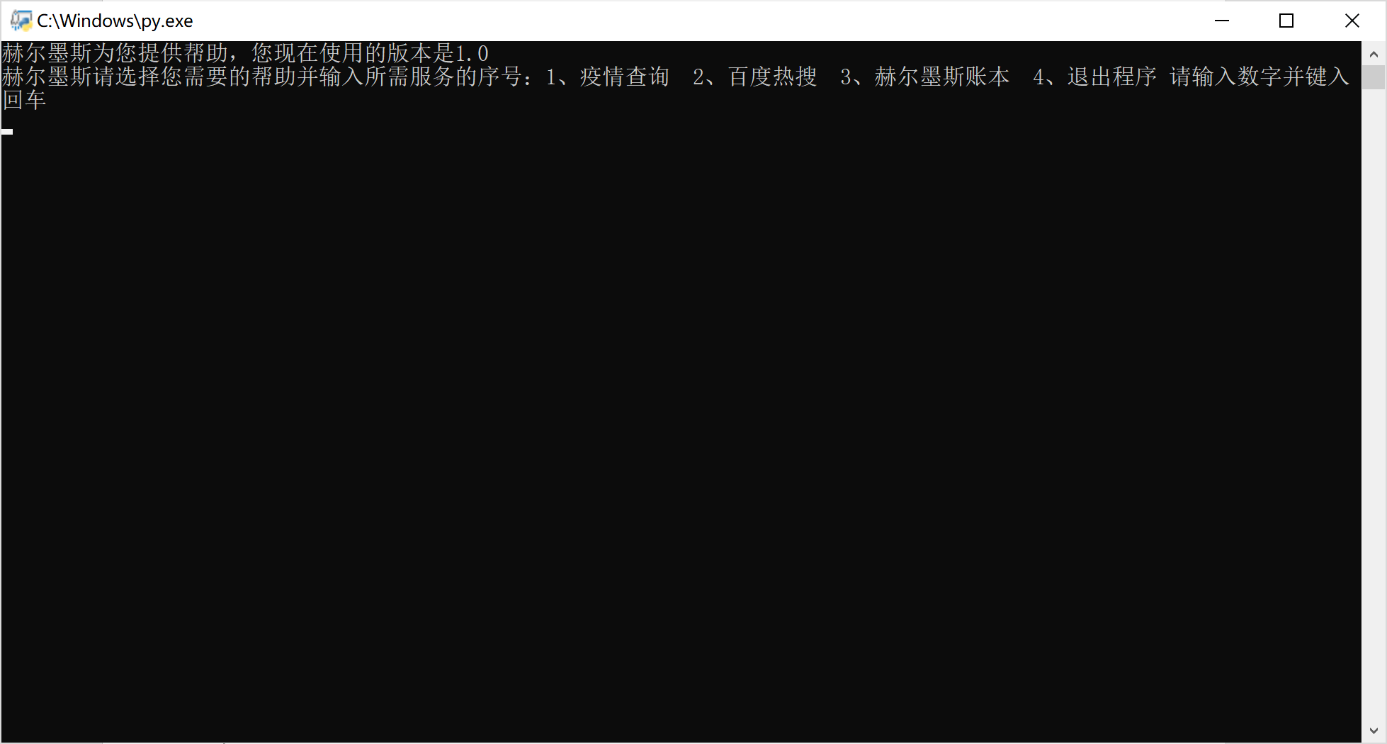

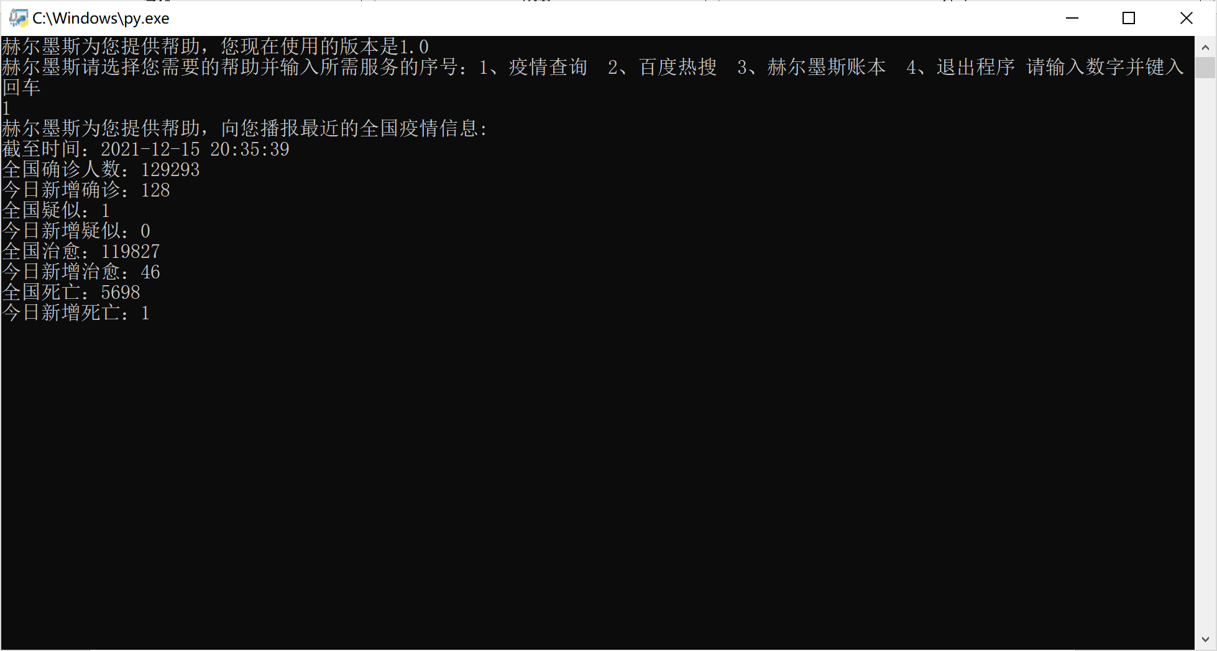

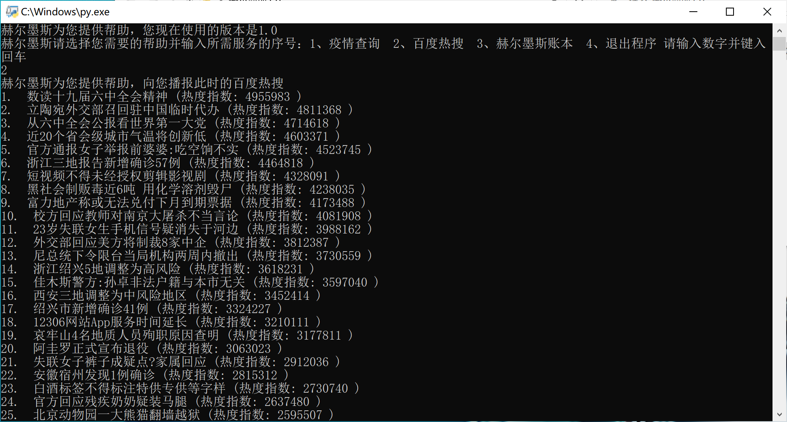

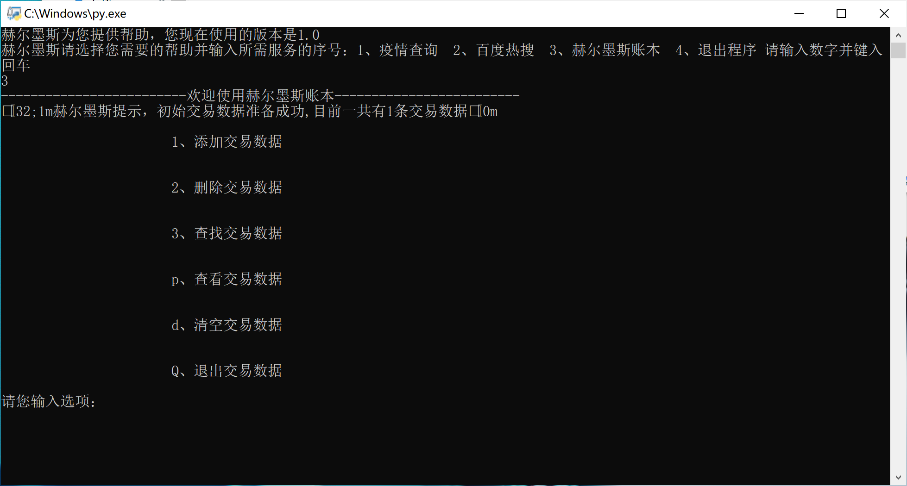

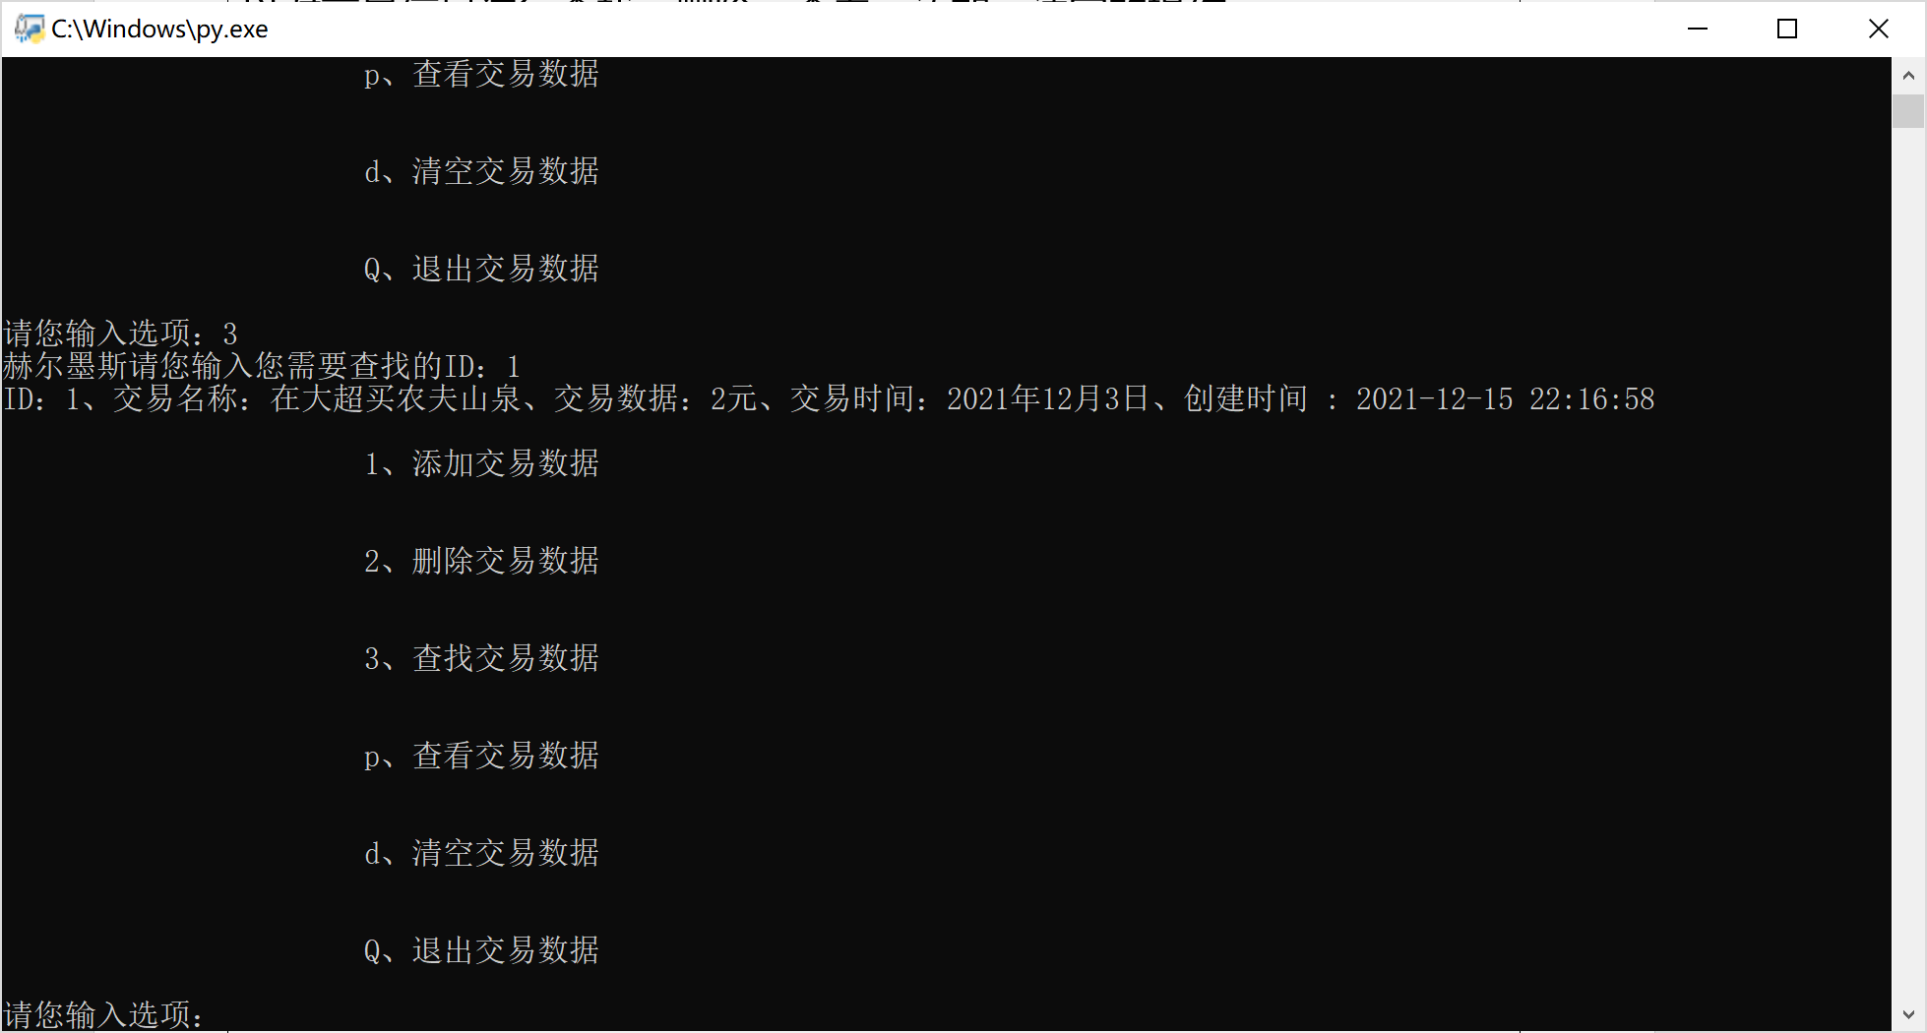

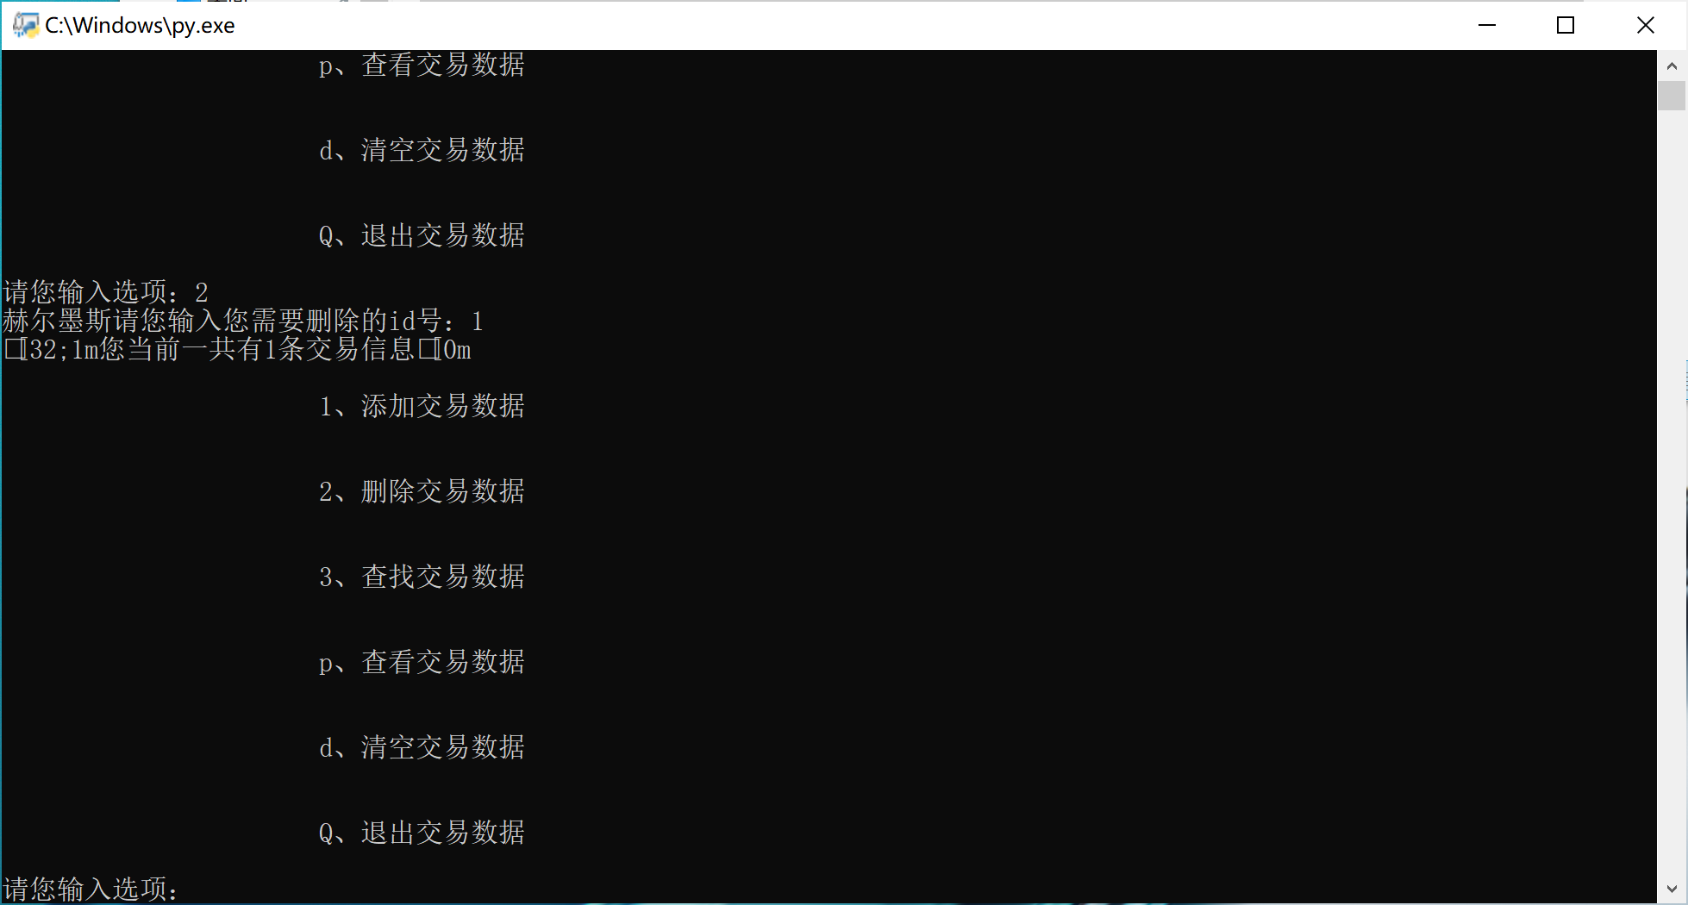
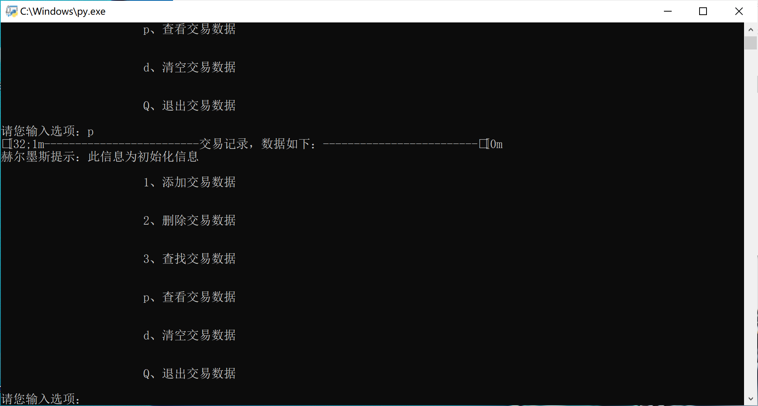
10、源程序（附上程序源代码，若是多个文件，标出文件名）
import sys
import pickle
import time
import os
import requests
import json
from bs4 import BeautifulSoup

print("赫尔墨斯为您提供帮助，您现在使用的版本是1.0")
print("赫尔墨斯请您选择需要的帮助并输入所需服务的序号：1、疫情查询 2、百度热搜 3、赫尔墨斯账本 4、退出程序 请输入数字并键入回车")
m=int(input())
if m==1:
print("赫尔墨斯为您提供帮助，向您播报最近的全国疫情信息:")
def Down_data():
url = 'https://view.inews.qq.com/g2/getOnsInfo?name=disease_h5'
headers = {
'user-agent': 'Mozilla/5.0 (Linux; Android 6.0; Nexus 5 Build/MRA58N) AppleWebKit/537.36 (KHTML, like Gecko) Chrome/78.0.3904.108 Mobile Safari/537.36'
}
r = requests.get(url, headers)
res = json.loads(r.text)
data_res = json.loads(res['data'])
return data_res

def Parse_data1():
data = Down_data()
list = ['截至时间：' + str(data['lastUpdateTime']) + '\n'
'全国确诊人数：' + str(data['chinaTotal']['confirm']) + '\n'
'今日新增确诊：' + str(data['chinaAdd']['confirm']) + '\n'
'全国疑似：' + str(data['chinaTotal']['suspect']) + '\n'
'今日新增疑似：' + str(data['chinaAdd']['suspect']) + '\n'
'全国治愈：' + str(data['chinaTotal']['heal']) + '\n'
'今日新增治愈：' + str(data['chinaAdd']['heal']) + '\n'
'全国死亡：' + str(data['chinaTotal']['dead']) + '\n'
'今日新增死亡：' + str(data['chinaAdd']['dead']) + '\n']
result = ''.join(list)
print(result)

Down_data()
Parse_data1()
input()

elif m==2:
print("赫尔墨斯为您提供帮助，向您播报此时的百度热搜")
url = 'http://top.baidu.com/buzz?b=1&fr=topindex'
headers = {
'user-agent': 'Mozilla/5.0 (Windows NT 10.0; Win64; x64) AppleWebKit/537.36 (KHTML, like Gecko) Chrome/93.0.4577.82 Safari/537.36'

}
r = requests.get(url, headers=headers, timeout=30)
r.encoding = r.apparent_encoding
soup = BeautifulSoup(r.text,'html.parser')
title_list=soup.find_all(attrs={'class':'c-single-text-ellipsis'})
hot_list=soup.find_all(attrs={'class':'hot-index_1Bl1a'})
for j in range(len(title_list)):
print(str((j+1)) + '.' + str(title_list[j].get_text())+'('+'热度指数'+':'+str(hot_list[j].get_text())+')')
input()

elif m==3:
#!/usr/bin/env Python
#-*- coding:utf-8 -*-
class ColorMe:
def __init__(self, some_str):
self.color_str = some_str

def blue(self):
str_list = ["\033[34;1m", self.color_str, "\033[0m"]
return ''.join(str_list) # "\033[34;1m" + self.color_str + "\033[0m"

def green(self):
str_list = ["\033[32;1m", self.color_str, "\033[0m"]
return ''.join(str_list) # "\033[34;1m" + self.color_str + "\033[0m"

def yellow(self):
str_list = ["\033[33;1m", self.color_str, "\033[0m"]
return ''.join(str_list) # "\033[34;1m" + self.color_str + "\033[0m"

def red(self):
str_list = ["\033[31;1m", self.color_str, "\033[0m"]
return ''.join(str_list) # "\033[34;1m" + self.color_str + "\033[0m"

def main():
ColorMe('somestr').blue()

if __name__ == '__main__':
main()

#!/usr/bin/env python
# -*- coding:utf-8 -*-

init = ["赫尔墨斯提示：此信息为初始化信息"]

class Memo(object):
def __init__(self, name, thing, date, time):
self.name = name
self.thing = thing
self.date = date
self.time = time
self.__id = 0

@property
def id(self):
return self.__id

def set_id(self, restart):
self.__id = restart + self.__id
return self.__id

def welcome(self):
print(f"赫尔墨斯账本为您提供帮助.".center(60,"-"))

class MemoAdmin(object):
def __init__(self):
self.user_list = []

def user_add(self):
count = True
while (count):
Your_title = input("请您输入交易名称：".strip())
Your_event = input("请您输入交易数据：".strip())
Your_date = input("请您输入交易时间：".strip())
time1 = time.strftime("%Y-%m-%d %H:%M:%S", time.localtime())

if Your_title == "":
print("交易名称不能为空！！！")

elif Your_event == "":
print("交易金额不能为空")

elif Your_date == "":
print("交易时间不能为空")

else:
self.create(Your_title, Your_event, Your_date, time1)
count = False

def create(self,Your_title, Your_event, Your_date, time1):
memo = Memo(Your_title, Your_event, Your_date, time1)
user_result = (f"ID：{memo.set_id(self.count())}、交易名称：{Your_title}、交易数据：{Your_event}、交易时间：{Your_date}、创建时间 : {time1}")

self.user_list.append(user_result)
self.save()

def user_delete(self):
if os.path.isfile("db.pkl"):
user_delete = int(input("赫尔墨斯请您输入您需要删除的id号：".strip()))
with open('db.pkl', 'rb') as f:
data = pickle.load(f)
data.pop(user_delete)
self.user_list = []
for a in data:
self.user_list.append(a)

self.save()
else:
print("nonono")

def user_search(self):
search_result = int(input("赫尔墨斯请您输入您需要查找的ID：".strip()))
if os.path.isfile("db.pkl"):
with open('db.pkl', 'rb') as f:
data = pickle.load(f)
print(data[search_result])
else:
search_result = ColorMe("没有交易信息，请您选择添加交易信息并创建").red()
print(search_result)

def save(self):
with open('db.pkl', 'wb') as f:
pickle.dump(self.user_list, f)
save_result = ColorMe(f"您当前一共有{len(self.user_list)}条交易信息").green()
print(save_result)

def load(self):
if os.path.isfile("db.pkl"):
with open('db.pkl', 'rb') as f:
data = pickle.load(f)
load_welcome = ColorMe("交易记录，数据如下：".center(60, "-")).green()
print(load_welcome)
for line in data:
print(line)
else:
load_warning = ColorMe("没有交易信息，请你添加并创建").red()
print(load_warning)

def count(self):
with open('db.pkl', 'rb') as f:
data = pickle.load(f)
result = len(data)
return result

def exit(self):
save_Tips = ColorMe("赫尔墨斯向您说再见".center(60,"-")).green()
print(save_Tips)
sys.exit()

def delete(self):
if os.path.isfile("db.pkl"):
os.remove("db.pkl")
delete_success = ColorMe("赫尔墨斯成功帮您清除了交易记录！").green()
print(delete_success)
else:
delete_warning = ColorMe("没有交易记录，请你添加并创建").red()
print(delete_warning)

def user_input(self):
print(f"欢迎使用赫尔墨斯账本".center(60,"-"))
user_menu = {
"1" : "添加交易数据",
"2" : "删除交易数据",
"3" : "查找交易数据",
"p" : "查看交易数据",
"d" : "清空交易数据",
"Q" : "退出交易数据"
}

user_menu2 = {
"1" : "user_add",
"2" : "user_delete",
"3" : "user_search",
"p" : "load",
"d" : "delete",
"Q" : "exit"
}

if os.path.isfile("db.pkl"):
with open('db.pkl', 'rb') as f:
data = pickle.load(f)
for a in data:
self.user_list.append(a)
Os_Tips_result = ColorMe(f"赫尔墨斯提示，初始交易数据准备成功,目前一共有{len(self.user_list)}条交易数据").green()
print(Os_Tips_result)

else:
with open('db.pkl', 'wb') as f:
C = ColorMe("赫尔墨斯提示：赫尔墨斯1.0程序初始化完毕，请再次打开.....").green()
print(C)
pickle.dump(init, f)
sys.exit()

try:
while True:
for k, v in user_menu.items():
print(f"""
{k}、{v}
""")
User_choice = input("请您输入选项：".strip())
if User_choice.strip() == "":
error_warning = ColorMe("请您输入正确的数值！").red()
print(error_warning)
else:
if hasattr(self,user_menu2.get(User_choice)):
func = getattr(self,user_menu2.get(User_choice))
func()
else:
error_warning2 = ColorMe("赫尔墨斯检测错误，请您输入正确的选项").red()
print(error_warning2)
except Exception as f:
print(f)

if __name__=="__main__":
Admin = MemoAdmin()
Admin.user_input()

if m==4:
exit()

